|  |  |
| --- | --- |
|  | Integrierte Gesamtschule Kronsberg |

**Digitale Anmeldung zu der entgeltlichen Ausleihe von Lernmitteln**

**Jahrgang: 6 - 10**

Ab dem neuen Schuljahr 2024/2025 wird das gesamte Verfahren der Schulbuchausleihe digital ausschließlich über unser Schulnetzwerk IServ erfolgen. Aus diesem Grund wird auch **die Anmeldung** digital mithilfe von IServ im Internet durchgeführt.

Sie können sich für die Leihe für das nächste Schuljahr **01.05.2024 – 31.05.2024** anmelden. **Sollten die Anmeldungen bis dahin nicht online eingegangen sein, müssen Sie die Lernmittel eigenständig über den Buchhandel anschaffen.**

Die Leihbedingungen, die Summe der zu zahlenden Leihgebühren und Informationen zu Ermäßigung der Leihgebühr erhalten Sie während des digitalen Anmeldeprozesses.

Nach der Anmeldung sind die Leihgebühren auf unser Schulkonto zu überweisen. Die entsprechenden Kontodaten erhalten Sie im Laufe des Anmeldeprozesses über IServ. Bei **mehreren Kindern** sind die Überweisungen **getrennt** vorzunehmen, um eine eindeutige Zuordnung der Zahlungseingänge zu gewährleisten. Halten Sie daher bei der Online-Anmeldung Zettel und Stift bereit.

Den Zugang zur Schulbuchausleihe und eine ausführliche Anleitung zur Anmeldung finden Sie im Anhang dieses Schreibens und auf unserer Homepage: [*www.igskronsberg.de*](http://www.igskronsberg.de). Zudem finden Sie über den QR-Code ein Erklärvideo, wie Sie sich zu der Schulbuchleihe anmelden können.

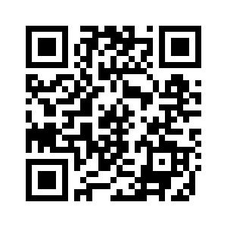Bei Fragen oder Problemen zur digitalen Schulbuchausleihe steht Ihnen unser Kollege Herr Raschke (*olaf.raschke@igskh.de)* zur Verfügung.

QR-Code zum Erklärvideo



Ich habe die Informationen bezüglich der Schulbuchausleihe 24/25 zur Kenntnis genommen.

_____________________________ ______________ _____________________________

Name des Kindes, Klasse Datum Unterschrift